Областное государственное бюджетное профессиональное образовательное учреждение «Димитровградский технический колледж»
Детский технопарк «Кванториум»

«Биотестирование почв придорожных территорий с помощью пекарских дрожжей»

Исследовательская работа

Работу выполнил:
Кун Екатерина Владимировна, ученица 9 класса, обучающаяся «Биоквантума» детского технопарка «Кванториум» города Димитровграда

Руководитель работы:
Косолапова Анна Олеговна,
педагог дополнительного образования детского технопарка «Кванториум» города Димитровграда

г. Димитровград, 2025 г.

СОДЕРЖАНИЕ

Введение | 3 стр.
Глава 1. Литературный обзор | 3 стр.
1.1. Биотестирование в экологическом мониторинге | 3 стр.
1.2. Дорога как источник загрязнения почв придорожных территорий | 3 стр.
1.3. Использование пекарских дрожжей при биотестировании | 4 стр.
Глава 2. Методы и ход исследования | 4 стр.
2. 1. Отбор почвенных образцов | 4 стр.
2.2. Приготовление почвенной вытяжки | 5 стр.
2.3. Приготовление суспензии дрожжей  2.4. Подготовка проб для исследования | 6 стр.
2.5. Подсчет клеток дрожжей в суспензиях с помощью камеры Горяева  2.6. Подсчет процентного количества мертвых клеток в дрожжевых суспензиях при проведении биотестирования | 6 стр.  6 стр.
Глава 3. Результаты собственных исследований | 7 стр.
3.1. Анализ влияния загрязненности почвы на скорость размножения пекарских дрожжей в почвенных вытяжках при проведении биотестирования почв придорожных территорий | 7 стр.
3.2. Анализ выживаемости пекарских дрожжей в почвенных вытяжках при проведении биотестирования почв придорожных территорий | 9 стр.
Выводы | 10 стр.
Заключение | 11 стр.
Список литературы | 11 стр.
Приложение №1 | 12 стр.
Приложение №2 | 15 стр.

Введение

Транспорт – один из основных источников загрязнения окружающей среды. Вредные вещества, которые образуются при сгорании топлива, эксплуатации автомобиля и износа дорожного полотна, оседают по краям дороги. Многие придорожные территории используются человеком для выращивания сельскохозяйственных растений, сбора грибов и ягод. Частные дома довольно часто расположены рядом с дорогой, а значит выращивание овощных культур происходит на почве придорожных территорий. Выращенные на придорожной почве овощи отличаются пониженным содержанием большинства аминокислот, что влечет за собой снижение их биологической ценности и ухудшение пищевых качеств [4].
Поэтому экологический мониторинг почв придорожных территорий являет важным элементом обеспечения контроля и основой для внедрения мер по уменьшению негативного воздействия транспорта на окружающую среду.
Цели исследования:
Выявить зависимость степени загрязнения почвы токсичными веществами от отдаленности от дороги с помощью биотестирования.
Задачи исследования:
- Провести анализ влияния загрязненности почвы на скорость размножения пекарских дрожжей в почвенных вытяжках при проведении биотестирования почв придорожных территорий.
- Провести анализ выживаемости пекарских дрожжей в почвенных вытяжках при проведении биотестирования почв придорожных территорий.
- Оценить возможность применения пекарских дрожжей как тест-объекта для проведения биотестирования.

Глава 1. Литературный обзор

  - Биотестирование в экологическом мониторинге

Биотестирование (от англ. bioassay) – это процедура установления токсичности среды с помощью тест-объектов. Критерием токсичности является достоверное количественное значение тест параметра (тест-реакции), на основании которого делается вывод о токсичности образца. Среди тест-параметров наиболее часто используют поведенческие реакции, выживаемость, плодовитость, изменение ферментативной и метаболической активности организмов, а также их морфологических характеристик [7].

  - Дорога как источник загрязнения почв придорожных территорий

Проблеме загрязнения окружающей среды выбросами от автомобильного транспорта и транспортно-дорожного комплекса в целом посвящено достаточно большое количество публикаций. Тенденция к увеличению удельного веса всех типов автомобильного транспорта на улично-дорожной сети приводит к нарастанию экологической нагрузки на придорожную территорию. Вопрос загрязнения почв прилегающих к дороге территорий тяжелыми металлами, нефтепродуктами, компонентами отработанных газов двигателей является предметом активного изучения [2]. Рассеивание выбросов от автотранспорта в зависимости от дисперсности частиц может происходить на расстоянии от десяти, до сотен метров в случае отсутствия защитных лесополос [2]. Увеличение концентраций тяжелых металлов в придорожных почвах может приводить к долгосрочным экологическим последствиям. Анализ результатов биомониторинга на различных придорожных территориях показывает накопление тяжелых металлов как во внутренних органах живых организмов, так и в тканях растений, имеются данные о повреждении их ДНК [2].

  - Использование пекарских дрожжей при биотестировании

Удобство использование пекарских дрожжей (Saccharomyces cerevisiaес) при биотестировании обусловлено тем, что, с одной стороны, клетки дрожжей по своему составу и строению схожи с эукаротическими клетками, а с другой - весьма чувствительны к внешним воздействиям. Под влиянием различных факторов они существенно меняют свой биохимизм, осуществляемый с участием соответствующих ферментов [9]. Используемые в хлебопекарной промышленности дрожжи можно эффективно применять в качестве тест-объекта для оценки качества воды, в которой находятся различные примеси. Они в достаточной мере чувствительны к изменению состава питательной среды; под влиянием неблагоприятных, токсичных факторов происходит снижение их биохимической активности [9]. Однако применение пекарских дрожжей в качестве тест-объекта не так широко используется.

Глава 2. Материалы и методы исследования

2. 1. Отбор почвенных образцов

Объектом исследований выбраны образцы почв, отобранные в 3 точках территории города Димитровграда Ульяновской области вдоль дороги по улице Куйбышева:
проба №1 – на обочине дороги;
проба №2 – в 10 метрах от обочины дороги;
проба №3 –в 20 метрах от обочины дороги.
Для отбора контрольной пробы был выбран участок за городом в Мелекесском районе Ульяновской области (25 км от городской черты и 2 км от трассы).
Место отбора проб (рис.1) было выбрано вдалеке от промышленных предприятий, чтобы возможно было оценить именно влияние дороги, как источника антропогенного загрязнения.

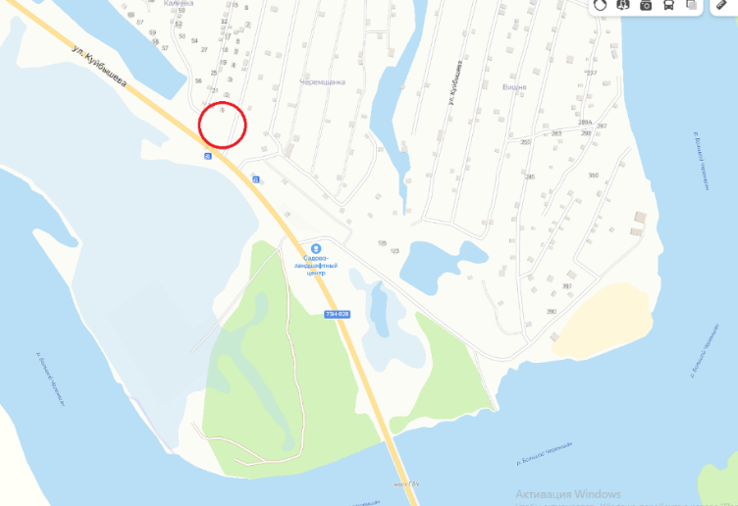

Рисунок 1. Расположение участка отбора почвенных проб на территории г. Димитровграда

Согласно общепринятой методике отбора проб для проведения почвенного мониторинга [3], образцы почв были взяты на глубине 0 - 25 см методом «конверта» согласно схеме (рис. 2). Из точек 1 – 5 отобраны в один пластиковый пакет по 200 г почвы с помощью лопаты. После отбора все пробы перемешаны. Отбор проб был произведен в 3-х выбранных, а также в контрольной зоне.
Далее в лабораторных условиях почва была высыпана на бумагу и из нее вынуты все корни и камни. После этого пробы просушены в течение 2-3 дней. Далее высушенная почва была измельчена и перемешана.

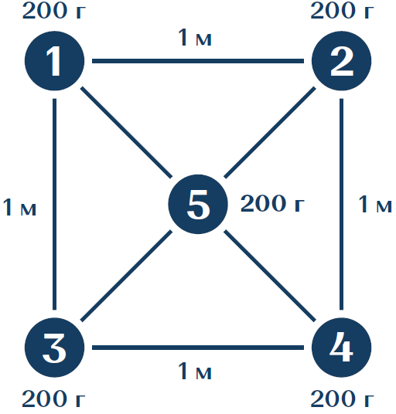
Рисунок 2. Схема сбора почвы методом «конверта».

  - Приготовление почвенной водной вытяжки

Для приготовления водной вытяжки на технических весах была взята навеска, соответствующая 15 г сухой почвы [1]. Навеска помещена в сухую колбу и мерным цилиндром прилит пятикратный объем (750 мл) дистиллированной воды. Колба закрыта резиновой пробкой и перемешена 2-3 мин, после чего вытяжка пропущена через бумажный фильтр. Таким образом были приготовлены 4 почвенные водные вытяжки (3 опытных и 1 контрольная).

  - Приготовление суспензии дрожжей

Для приготовления суспензии пекарских дрожжей были активированы сухие дрожжи теплой водой в соотношении 1:3 (смешали 3 гр. сухих дрожжей и 10 мл воды). Далее в раствор дрожжей добавили сахарозу в соотношении 1: 1 [9], т.к. она необходима для роста дрожжей, довели объём суспензии до 100 мл дистиллированной водой.

  - Подготовка проб для исследования

Для проведения исследования в 4 колбы (проба №1; проба №2; проба №3; контроль) были налиты почвенные водные вытяжки по 100 мл каждой пробы соответственно. Далее в каждую колбу прилито по 2 мл суспензии дрожжей. Культивирование дрожжей проводилось при комнатной температуре.

  - Подсчет клеток дрожжей в суспензии с помощью камеры Горяева

Счетная камера представляет собой толстое предметное стекло, разделенное бороздками на части. Центральная часть стекла ниже боковых на 0,1 мм, и на ней нанесена сетка. Площадь большого квадрата сетки равна 1/25 мм2, площадь малого 1/400 мм2. Капля исследуемой суспензии была нанесена на сетку и покрыта шлифованным покровным стеклом [6]. Затем покровное стекло притерто к сторонам камеры путем смещения его в противоположные стороны несколько раз до появления радужных пятен на боковых гранях стекла. Посчитано количество клеток в 8 больших квадратах сетки. При подсчете учитывались все дрожжевые клетки лежащие в квадрате сетки, а также клетки дрожжей, пересекающие верхнюю и правую сторону квадрата. Подсчет клеток начинался не раньше, чем через 3-5 минут после заполнения камеры, чтобы клетки осели и были видны в одной плоскости. Количество клеток в 1 мл исходной суспензии вычислялось по формуле:

М = а·1000·n / h·S,

где М - число клеток в 1 мл суспензии, а - среднее число клеток в квадрате сетки, h - глубина камеры (0,1 мм), S - площадь квадрата сетки в мм2, n - коэффициент разведения суспензии.
Подсчёт количества дрожжевых клеток в суспензии был проведен в каждой пробе через 2 часа, 4 часа, 8 часов.

  - Подсчет выживаемости клеток в дрожжевых суспензиях при проведении биотестирования

Для определения количества живых клеток на предметное стекло нанесено по одной капле не фильтрованной дрожжевой суспензии пробы и раствора метиленовой сини (1:5000), окрашивающей мертвые клетки в синий цвет [8]. Капля была закрыта покровным стеклом, излишек жидкости собран листком фильтровальной бумаги и через 2 минуты было проведено микроскопирование. В поле зрения микроскопа было подсчитано общее количество дрожжевых клеток, затем только не окрашенные, после чего препарат был передвинут и подсчитан в новом поле зрения. Таким образом было подсчитано количество клеток в пяти полях зрения, высчитано среднее число. После подсчета вычислено количество живых клеток в процентах.
Подсчёт процента живых дрожжевых клеток в суспензии был проведен в каждой пробе через 2 часа, 4 часа, 8 часов.

Глава 3. Результаты собственных исследований

3.1. Анализ влияния загрязненности почвы на скорость размножения пекарских дрожжей в почвенных вытяжках при проведении биотестирования почв придорожных территорий

Биотестирование исследуемых образцов почвенных вытяжек с помощью пекарских дрожжей через 2 часа после культивирования показало, что через 2 часа происходит спад скорости размножения в пробах №1 и №2 по сравнению с контрольной пробой, т.к. количество дрожжевых клеток в этих пробах меньше чем в контрольной. Аналогичная тенденция наблюдается и через 4 часа (табл. 1).

Таблица 1. Среднее количество клеток в 1 мл дрожжевой суспензии исследуемых образцов через 2 часа, 4 часа и 8 часов
№ пробы | В исходной суспензии  (шт. / 1 мл) | Через 2 часа  (шт. / 1 мл) | Через 4 часа  (шт. / 1 мл) | Через 8 часов  (шт. / 1 мл)
№1  обочина | 3*10⁶ | 6,75*10⁶ | 7,25*10⁶ | 7,50,5*10⁶
№2  В 10 метрах | 3*10⁶ | 6,7*10⁶ | 9*10⁶ | 14,25*10⁶
№3  В 20 метрах | 3*10⁶ | 8,74*10⁶ | 10*10⁶ | 17,3*10⁶
Контроль | 3*10⁶ | 8,75*10⁶ | 10,25*10⁶ | 17,5*10⁶

Однако через 8 численность клеток в пробе №1 осталось такой же, как и через 4 часа. А в пробе №2 количество клеток увеличилось, но не достигла значений пробы №3 и контроля.

Рисунок 3. Среднее количество клеток в 1 мл дрожжевой суспензии исследуемых образцов через 2 часа, 4 часа и 8 часов

В результате исследования было выявлено закономерное уменьшение скорости размножения пекарских дрожжей в почвенных вытяжках проб в зависимости от расстояния от дороги: чем ближе к дороге была отобрана проба, тем ниже скорость размножения дрожжей. Таким образом, наиболее загрязненная почва на обочине, почва в 10 метрах от дороги содержит токсические вещества, которые снижают и подавляют скорость размножения дрожжей, в меньшем количестве. Почва в 20 метрах от дороги по показателям не уступает контрольной.

3.2. Анализ выживаемости пекарских дрожжей в почвенных вытяжках при проведении биотестирования почв придорожных территорий.

Анализ выживаемости пекарских дрожжей показал (табл. 2), что, чем ближе к дороге находится точка отбора проб, тем быстрее снижается выживаемость дрожжей в соответствующей вытяжке с течением времени (рис.4).

Таблица 2. Выживаемости пекарских дрожжей в почвенных вытяжках через 2 часа, 4 часа и 8 часов

№ пробы | В исходной суспензии  (%) | Через 2 часа  (шт. / 1 мл) | Через 4 часа  (шт. / 1 мл) | Через 8 часов  (шт. / 1 мл)
№1  обочина | 97 | 77 | 57 | 21
№2  В 10 метрах | 97 | 77 | 63 | 40
№3  В 20 метрах | 97 | 93 | 87 | 62
Контроль | 97 | 94 | 90 | 90

Рисунок 4. Выживаемости пекарских дрожжей в почвенных вытяжках через 2 часа, 4 часа и 8 часов

В результате проведенного исследования можно наблюдать следующую закономерность: чем меньше клеток в суспензии, тем ниже выживаемость дрожжей. Однако через 8 часов исследования в пробе №3 и контрольной пробе количество клеток одинаковое, но количество мертвых клеток в пробе №3 превышает показатель контрольной пробы (рис.5). Это свидетельствует о том, что токсичные вещества содержатся не только в пробе №1 и пробе №2, но и в пробе №3.

Рисунок 5. Содержание живых и мертвых клеток в почвенных вытяжках через 8 часов исследования.

Выводы

Опираясь на результаты исследования можно сделать следующие выводы:
- Скорость размножения пекарских дрожжей уменьшается в почвенных вытяжках проб в зависимости от расстояния от дороги: чем ближе к дороге была отобрана проба, тем ниже скорость размножения дрожжей.
- Чем ближе к дороге находится точка отбора проб, тем быстрее снижается выживаемость дрожжей с течением времени.
- Пекарские дрожжи - достаточно чувствительный текст-объект для биотестирования, при этом как показали результаты исследования, лучше использовать методику окрашивания клеток и применять камеру Горяева для получения более точных результатов.

Заключение

В результате проведённой работы, была выявлена зависимость степени загрязнения почвы токсичными веществами от отдаленности от дороги с помощью биотестирования: почва придорожной территории наиболее загрязнена токсичными веществами, степень загрязнения уменьшается при отдалении от дороги.

Список литературы
- Аринушкина Е.В. Руководство по химическому анализу почв / Е.В. Аринушкина. – М.: МГУ, 1970. – 488 c.
- Гарицкая М. Ю., Холодилина Т. Н., Баранова М. С. Экологическая характеристика качества почв придорожных территорий, используемых для выращивания сельскохозяйственных культур // Вестник НВГУ. 2020. №1. URL: https://cyberleninka.ru/article/n/ekologicheskaya-harakteristika-kachestva-pochv-pridorozhnyh-territoriy-ispolzuemyh-dlya-vyraschivaniya-selskohozyaystvennyh-kultur (дата обращения: 14.01.2024).
- ГОСТ 17.4.3.01-83. Общие требования к отбору проб. (СГ СЭВ 3347-82). - М., 1983. - 44 c.
- Дьякова А.Б. Экологическая безопасность транспортных потоков -. М., 1969.
- Казимагомедов М. К., Исмаилов Э. Ш. Использование дрожжей как тест-объекта для оценки качества воды и жидких сред // Юг России: экология, развитие. 2010. №3. URL: https://cyberleninka.ru/article/n/ispolzovanie-drozhzhey-kak-test-obekta-dlya-otsenki-kachestva-vody-i-zhidkih-sred (дата обращения: 14.01.2024).
- Калганова, Т. Н. Практикум по микробиологии и биотех-нологии: лабораторные работы / Т. Н. Калганова. – Южно-Сахалинск: СахГУ, 2011. – 56 с.
- Лихачев, С.В. Биотестирование в экологическом мониторинге: учебно методическое пособие / С.В. Лихачев, Е.В. Пименова, С.Н. Жакова; Министерство сельского хозяйства Российской Федерации, федеральное государственное бюджетное образовательное учреждение высшего образования «Пермский государственный аграрно-технологический университет имени академика Д.Н. Прянишникова». – Пермь: ИПЦ «Прокростъ», 2020 –89 с.; 21 см – Библиогр.: с.88–89.
- Паньковский Г.А. Активация пивных дрожжей // Пищевая и перерабатывающая промышленность. Реферативный журнал. 2003. № 4. С. 1455.
- Пономарёва О.И., Борисова Е.В., Пименова С.Ю., Иванова В.А. Влияние сахарозы и мальтозы на размножение дрожжей saccharomycescerevisiae // Вестник ВГУИТ. 2016. №1 (67).

Приложение №1
Количество клеток в камере Горяева дрожжевой суспензии исследуемых образцов через 2 часа, 4 часа и 8 часов

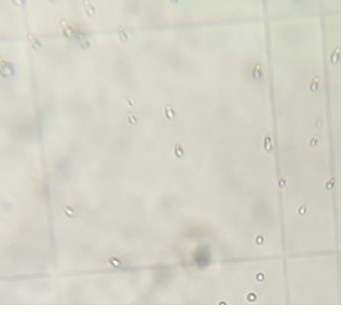 | Начало культивирования
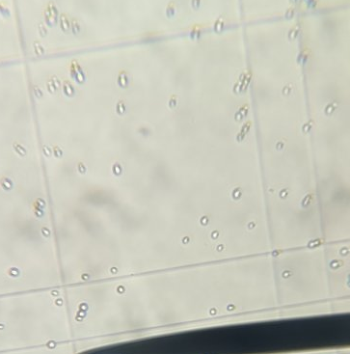 | Проба №1 (2 часа)
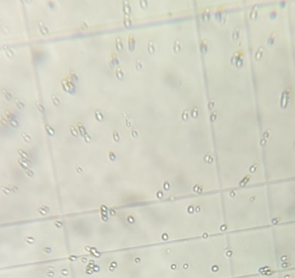 | Проба №2 (2 часа)
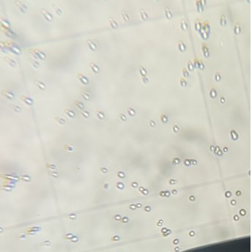 | Проба №3 (2 часа)
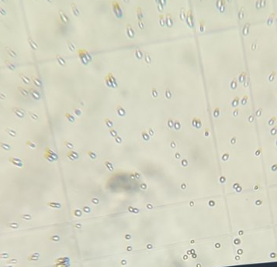 | Контроль (2 часа)
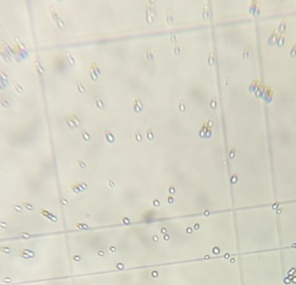 | Проба №1 (4 часа)
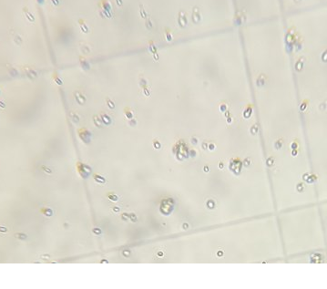 | Проба №2 (4 часа)
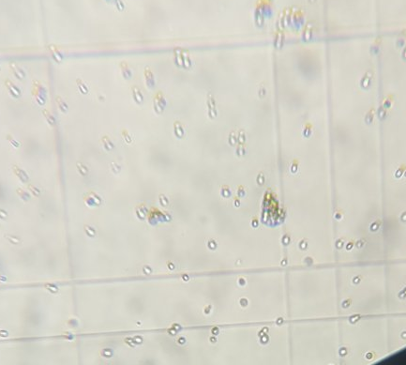 | Проба №3 (4 часа)
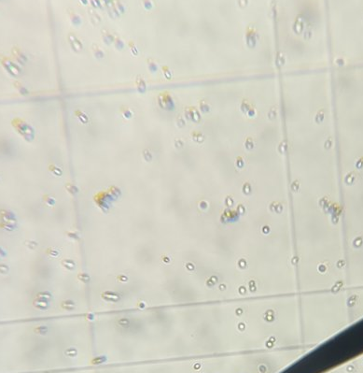 | Контроль (4 часа)
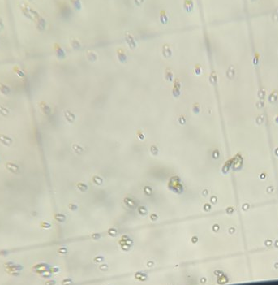 | Проба №1 (8 часов)
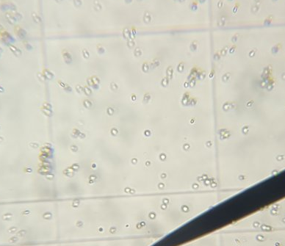 | Проба №2 (8 часов)
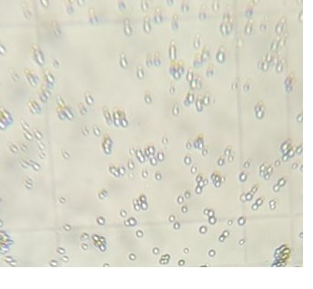 | Проба №3 (8 часов)
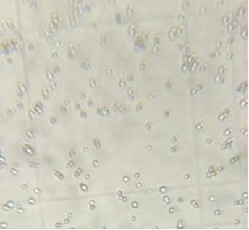 | Контроль (8часов)

Приложение №2.
Содержание живых и мертвых клеток в поле зрения через 8 часов исследования

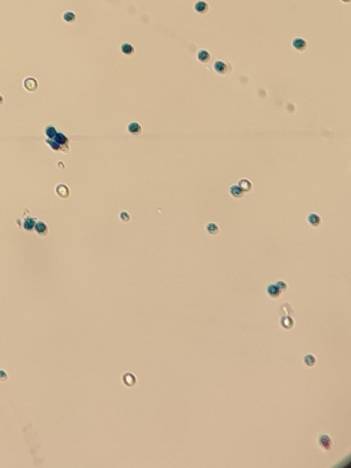 | Проба №1
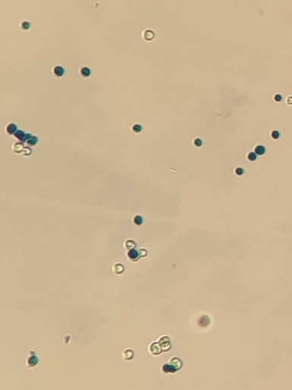 | Проба №2
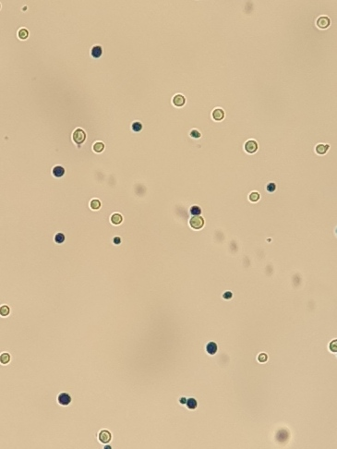 | Проба №3
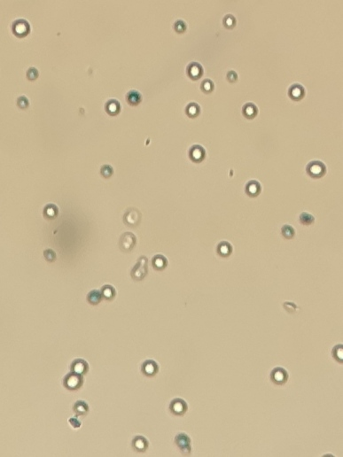 | Контроль

